Lesung mit Marcel Huwyler

Donnerstag, 9. September 2021, 19.30 Uhr
im Alpensaal
der Realschule Grosshöchstetten

Mit Texten aus seinen Büchern von Frau Morgenstern
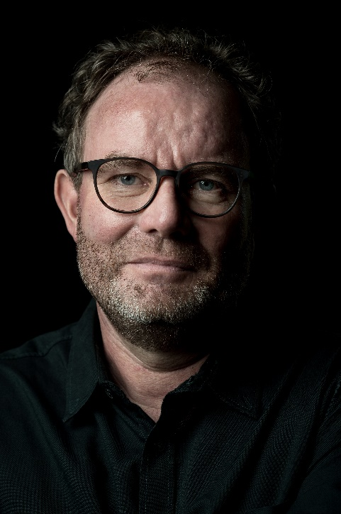

Fotos: Remo Nägeli

Im Herbst 2021 erscheint das dritte Abenteuer der Mordslady:
"Frau Morgenstern und die Verschwörung".

Anschliessend können die Bücher von Marcel Huwyler erworben werden. Der Autor signiert diese gerne.

weitere Autoreninfos: www.marcelhuwyler.com

Es gilt während der gesamten Veranstaltung Maskentragpflicht.

Eine Reservation ist erforderlich und kann direkt in der Bibliothek, unter
031 711 40 84 oder an bibliothek@grosshoechstetten.ch gemacht werden.

Eintritt: Kollekte

Schul- und Gemeindebibliothek
Grosshöchstetten

